**Заявка**

**на участие в VII Международном конкурсе**

**«Современные образовательные технологии в творчестве учителя**

**начальных классов»**

|  |  |
| --- | --- |
| Фамилия  Имя  Отчество | Гуторова  Светлана  Владимировна |
| Полное название учреждения образования с указанием страны, региона (области, района), населенного пункта и номера учреждения образования | Государственное учреждение образования «Средняя школа № 9 г. Орши»  тел. 8-0216-54-97-47 |
| Должность | Учитель начальных классов |
| Контактные данные участника конкурса:   * Номера телефонов (с обязательным указанием кодов); * Домашний адрес (с указанием индекса) – для отправления сертификата участника конкурса | 8-(029) 598-35-64  г. Орша, ул. Флёрова, д.14, кв. 52  211030 |
| e-mail |  |
| Тема урока, мероприятия, факультативного занятия и т.д. (название проекта, сценария, дидактические игры и т.д.), класс | «Суффикс, его роль в слове и тексте.  Суффиксы для названия детёнышей животных», 3 класс |

Я Гуторова Светлана Владимировна подтверждаю, что

* материалы, представленные на Конкурс, являются моими авторскими работами;
* я внимательно ознакомилась с Положением о проведении Конкурса и согласна с его условиями;
* направляя материалы для участия в Конкурсе, я передаю Организатору (ООО «Новое знание») неисключительные имущественные права на использование материалов в соответствии с п.12 Положения о проведении Конкурса.

Отдел образования, спорта и туризма Оршанского райисполкома

Государственное учреждение образования

«Средняя школа № 9 г. Орши»

**ПРОЕКТ**

**учебного занятия в III классе**

**«Суффикс, его роль в слове и тексте.**

**Суффиксы для названия детёнышей животных»**

Гуторова Светлана Владимировна,

учитель начальных классов

Орша, 2018

Тема. Суффикс, его роль в слове и тексте. Суффиксы для названия детёнышей животных.

Цель: предполагается, что к концу урока учащиеся будут уметь выделять суффикс со значением невзрослости в названиях детёнышей животных, образовывать слова с данными суффиксами.

Задачи:

* создать условия для знакомства с суффиксами –ат(-ят); - онок(-ёнок) со значением невзрослости в названиях детёнышей животных;
* способствовать формированию умения находить суффиксы в словах;
* создать ситуации для выработки умения образовывать слова с данными суффиксами, с уменьшительно-ласкательными суффиксами;
* создать условия для развития орфографической зоркости учащихся, обогащению и развитию речи;
* способствовать воспитанию бережного отношения к природе, любви к родному краю, стране.

Раздел: «Состав слова», урок № 10

Тип урока: комбинированный урок

Оборудование: Русский язык: учебное пособие для 3-го класса учреждений общего среднего образования с белорусским и русским языками обучения: в 2 частях / М.Б. Антипова, А.В.Верниковская, Е.С. Грабчикова – Национальный институт образования, 2017. – Часть 1, рабочие тетради, карточки для работы, эталоны проверки, фото животных, офтальмотренажёр.

Учебное занятие рассчитано на класс, в котором дети обучаются на достаточном уровне.

Все выполняемые на учебном занятии упражнения соответствуют теме

урока и способствуют достижению поставленной цели с применением компетентностно-ориентированного задания. Цель урока диагностична. Тест, предлагаемый учащимся на этапеконтроля и самоконтроля, позволяет оценить степень достижения цели. Учебное занятие разработано с учётом реализации коммуникативно-деятельностного подхода: развитие синтаксического строя речи, организация словарно-лексической работы, работа над звуковой культурой речи.

Минутка чистописания связана с темой урока и с организацией сопутствующего повторения. Используются упражнения по формированию практических умений в выполнении различных видов разбора, орфографические упражнения основаны на слуховом восприятии учащихся. Организуются проблемные ситуации.

Осуществляются межпредметные связи (человек и мир), ведётся работа по профориентации, уделяется внимание гражданско – патриотическому воспитанию. Все этапы учебного занятия взаимосвязаны. На протяжении всего учебного занятия осуществляется самооценка и коррекция знаний учащихся. Для проверки написанного используются разнообразные приёмы: сверка написанного с образцом (эталоном); сверка написанного с записью на доске; взаимопроверка (меняются тетрадями и проверяют друг друга). Учебное занятие разработано с учётом индивидуального и дифференцированного подходов. Используются средства обратной связи -цветовые сигнальные карточки.

**Ход урока**

**I.Организационный этап.**

Учитель предлагает учащимся поиграть в игру «Молчанка».

Условия игры.

- Я буду читать вам загадку, как только вы догадаетесь кто это, можете сесть на своё рабочее место, не называя отгадку вслух.*(Предполагается, что учащиеся сядут на свои места только после слова хитрая, если кто-то сядет раньше, попросить назвать отгадку и аргументировать, почему так считает).*

Сидит в лесу под кустом

Изящная, рыжая, хитрая

с пушистым хвостом.

**II.Этап актуализации субъективного опыта учащихся.**

- Какое единственное ключевое слово помогло узнать зверя?(*Хитрая)*

- Подберите синонимы к этому слову.(*Плутоватая, изворотливая, лукавая).*

- Назовите антонимы к слову хитрый. (*Простодушный, бесхитростный*).

- Какое прозвище есть у лисы? (*Патрикеевна).*

- Почему её так зовут? *( По имени князя Патрикея, который прославился своей хитростью и изворотливостью).*

-Дайте характеристику первому звуку в слове лиса. *(Согласный, мягкий, непарный, звонкий).*

- Какой буквой обозначается этот звук? *(Эль)*

-Пропишем эту букву в тетради три раза, за ней пропишем две маленьких наклонных палочки. Пропишем далее эту букву в соединении с гласными, которые указывают на мягкость предыдущего согласного, соблюдая наклон письма. Обменяемся тетрадями, сверим с эталоном письма и оценим на полях правильность наклона.(*Критерии оценки: «+» -наклон сохранён во всех буквах; «+-» -не во всех; «-» -все буквы написаны без соблюдения наклона).*

*-*Покажите сигнальной карточкой зелёного цвета, кто написал все буквы с соблюдением наклона, жёлтым –не во всех, красный -все буквы написаны без соблюдения наклона.(*Рекомендации учащимся. На протяжении всего урока следить за письмом, соблюдая наклон).*

- С новой строчки, с маленькой буквы напишем слово лиса.

-Есть ли в этом слове орфограмма?

-С помощью какого суффикса вы образовывали слова в домашней работе в первом столбике? (-*к-).*

*-*Во втором столбике? *(-ик-).*

- Образуйте с помощью этих суффиксов однокоренные слова к слову лиса*.*

*-*С помощью какого суффикса образовать слово нельзя? *(-ик-)*

- Образуйте ещё и запишите однокоренные слова с уменьшительно-ласкательными суффиксами, с которыми познакомились на предыдущем уроке.

-Выделите в них суффиксы.*(Лисичка, лисонька).*

-Как назовём детёныша лисы? *(Лисёнок).*

-А если их много? *(Лисята).*

-Как скажем иначе -хвост лисы? *(Лисий).*

- Запишите далее эти три слова, соблюдая наклон письма.

- Что объединяет эти слова? (*Родственные, однокоренные, общий корень*).

- Выделите в них корень.(*Лис*-).

- Исключите из этого ряда лишнее слово. *(1.Лисята –мн.ч.; 2.Лисий – признак предмета).*

- Пользуясь алгоритмом нахождения суффикса в словах, выведенного на предыдущем уроке, выделите суффиксы в написанных словах.*(Приложение 1)*

-Подчеркните слова, которые являются проверочным к слову лиса. Докажите.

*(Л****и****ска, л****и****сонька, л****и****сий).*

- Составьте устно предложение с одним из слов.

- Запишем с комментированием и объяснением орфограмм предложение. (*К доске вызывается учащийся, который наиболее активно работал на этапе актуализации знаний).*

Хитрая лиса живёт в лесной норе.

-Выделите грамматическую основу этого предложения. (*Кто? - лиса, что делает? – живёт.)*

- Какое это предложение по цели высказывания? (*Повествовательное).*

- По интонации? (*Невосклицательное).*

-Измените интонацию, поставьте логическое ударение и постройте предложение так, чтобы оно стало вопросительным и содержало в себе вопрос о том, кто именно живёт в лесной норе. ( *Хитрая лиса живёт в лесной норе?).Оценивается работа учащегося, работавшего у доски.*

*Вызывается второй учащийся. Вместе со всеми продолжает писать предложения за крылом доски.*

У неё рыженькая шубка. Пушистым хвостом она заметает следы*. (Взаимопроверка. Взаимооценка). Критерии оценивания: «+» - без ошибок, «+ - » - допущено1-2 ошибки, «-» -более трёх ошибок.*

*-*В каких словах допустили ошибки? (*Объяснение орфограмм).*

- Назовите слова, в которых не совпадает количество букв и звуков. *(У неё, заметает).Оценивается работа второго учащегося.*

**III.Этап изучения нового материала.**

- Каких зверей белорусского леса вы ещё знаете?

- Поиграем в игру «Зоопарк ». Я называю животное, девочки все вместе встают и называют детёныша данного животного в единственном числе, а затем мальчики - во множественном. (*Заяц, ёж, медведь).*

*(Заяц –зайчонок –зайчата; ёж-ежонок – ежата; медведь –медвежонок – медвежата).*

*Обращается внимание на то, что зайчик, ёжик - это не название детёныша, а уменьшительно-ласкательное слово.*

- Есть ли орфограмма в слове заяц? *(Словарное слово).*

**-**Какая орфограмма в слове ёж?( *Написание парной звонкой и глухой согласной).*

-На какие орфограммы следует обратить внимание при написании слова медведь? *(Словарное слово - м****е****две****д****ь).*

-Какое животное является визитной карточкой нашего государства? (*Зубр).*

*(Зубр –зубрёнок –зубрята, обращается внимание, что возможен второй вариант: телёнок –телята).*

- В Минской области есть лагерь «Зубрёнок», побывать в этом лагере почётно и престижно. Туда едут по путёвкам победители олимпиад, участники различных конкурсов.

Детские велосипеды, которые выпускают в Беларуси, также имеют торговую марку «Зубрёнок».В хоккейном клубе «Динамо-Минск» - эмблема с изображением зубра.

-Какие меры по защите животных приняты в нашей стране? *(Заповедники,заказники, ограничение охоты, запрет охоты в то время, когда появляются детёныши у животных).*

*Когда учащиеся поняли правила игры, продолжают играть по этому же правилу: тигр – тигрёнок –тигрята; утка- утёнок –утята.*

Проблемная ситуация. *Лошадь –жеребёнок - жеребята, овца – ягнёнок –ягнята, верблюд –детёныш верблюда, жираф – детёныш жирафа или телёнок.*

*Игра переходит в динамическую физкультминутку.*

-Предположите, почему мы стали играть в названия детёнышей животных?

-Тема. Суффикс, его роль в слове. Суффиксы для названия детёнышей животных.

Задачи :узнать, какие суффиксы имеют значение невзрослости у животных;

учиться находить и выделять их в словах.

- Продолжим нашу игру письменно*.(У доски работает третий учащийся и записывает с комментированием слова, выделяя в них суффиксы. Пользуется алгоритмом нахождения суффикса в словах, выделяет их. Приложение 1)*

*Мыш-мышонок-мышата, гусь –гусёнок –гусята, аист –аистёнок –аистята, лягушка –лягушонок –лягушата.*

Проблемный вопрос. *Рыба!? Молёк, мольки.*

*Оценивание работы учащегося у доски. Дополнительные вопросы: подобрать однокоренные слова к слову рыба, какая орфограмма в слове рыбка, разобрать по составу слово рыболов.*

Вывод: *суффиксы со значением невзрослости животных –онок (-ёнок); -ат (-ят). Не у всех животных можно образовать названия детёнышей с помощью данных суффиксов.*

**IV.Этап первичной проверки новых знаний и способов деятельности.**

- У бабушки в деревне и в близлежащем лесу заболели животные. Такие эпидемии иногда случаются. Им требуется экстренная помощь.

- Люди какой профессии могут оказать им помощь? *(Ветеринары).*

*-*Если вы любите животных и хотите им помогать, можно пойти учиться в Витебский ветеринарный колледж, в ветеринарный университет и даже в ветеринарную академию.

- Надо срочно составить списки больных животных. *(Приложение 2).*

- На место выехали два ветеринара. Один врач будет составлять списки больных домашних животных, а второй – диких. Помогите составить списки, заполняя таблицы, I вариант домашних животных, II вариант –диких.(*Приложение 3)*

*Проверка выполнения по эталону.(Приложение 4).*

*Обращается внимание на проблемные ситуации в образовании слов детёнышей кабана и курицы.*

*Динамическая физкультминутка в сочетании с минуткой для глаз.*

**V.Этап применения знаний и способов деятельности.**

*Работа по учебнику.* *Дифференцированная работа.*

- Кто считает, что уже научился находить и выделять суффиксы в названиях детёнышей животных, умеет образовывать с помощью этих суффиксов слова детёнышей животных, покажите карточку зелёного цвета. Для работы возьмите упражнение 157. *(Приложение 5).*

- Кому ещё надо поработать по данной теме, покажите карточку жёлтого цвета .Для работы возьмите упражнение 156. *(Приложение 6).*

*Учащиеся самостоятельно знакомятся с условием заданий. Выбирают себе упражнение.*

- Кто, прочитав задания, изменил свой выбор – покажите карточку красного цвета.

- Учащиеся, которые выбрали упражнение 156, выполняют его в тетради. Самопроверка с доской. (*Один учащийся работает за крылом доски).*

- Кто будет выполнять упражнение 157, тот, закончив работу, сделает самопроверку по эталону*.(Приложение 7).Учащемуся, который работал за крылом, задаются один-два дополнительных вопроса и выставляется отметка..*

*Один-два учащихся, которые раньше других выполняют упражнения, оценивается работа в тетради и выставляется отметка.*

**VI. Этап контроля и самоконтроля.**

- Давайте проверим, на сколько хорошо вы научились находить и выделять в словах суффиксы для названия животных, образовывать слова с этими суффиксами.

Тест.*(Приложение 8).*

*Самопроверка по ключу.(Приложение 9).*

- Встаньте те, кто выполнил все задания правильно? (*Комментарии учителя).*

- Встаньте, кто допустил ошибки в первом задании? (*Коррекция ошибок).*

- Во втором задании. *(Коррекция ошибок).*

- В третьем. *(Коррекция ошибок).*

**VII. Этап информации о домашнем задании.**

*(Приложение 10)*

**-** Запишите в дневник домашнее задание – упражнение 159.

- Прочитайте задание.

- Составьте план выполнения домашнего задания.

- Есть ли у вас ещё вопросы по оформлению и выполнению домашней работы?

**VIII.Этап подведения итогов урока. Рефлексия.**

*Учитель анализирует работу класса и отдельных учащихся, выставляет отметки наиболее активным, возвращается к цели и задачам урока, оценивает совместно с учащимися степень достижения.*

Приём «Сегодня на уроке».

- Продолжите фразу: «Сегодня на уроке я научился (запомнил, сделал вывод и т.д.)…».

Приложение 1

**Чтобы найти суффикс, нужно действовать так:**

**1.**Измнить слово, найти и выделить изменяемую часть слова - окончание.

**2.**Подобрать однокоренные слова и выделить общую часть – корень.

**3.**Найти часть слова, которая стоит после корня перед окончанием

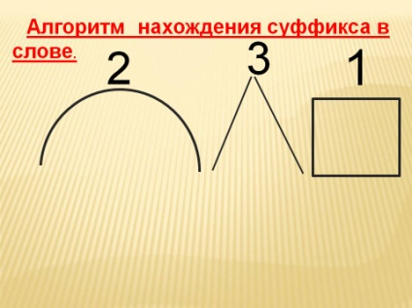Это суффикс.

**4.**Выделить суффикс.

Приложение 2

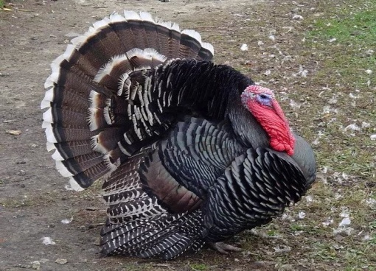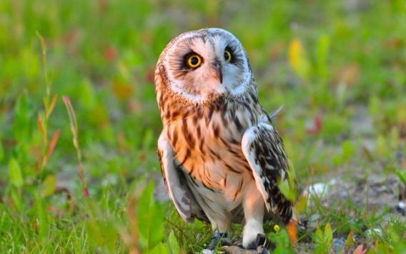

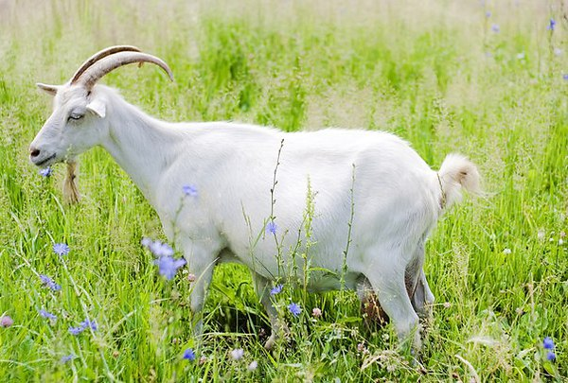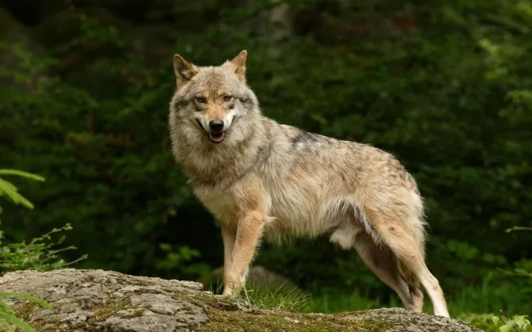

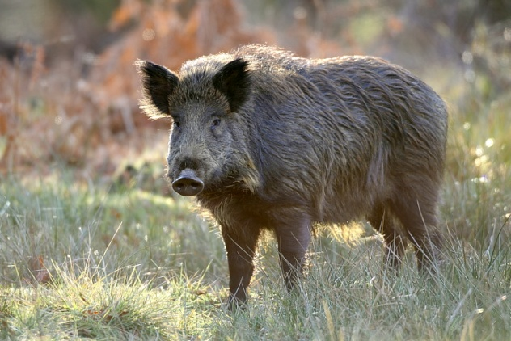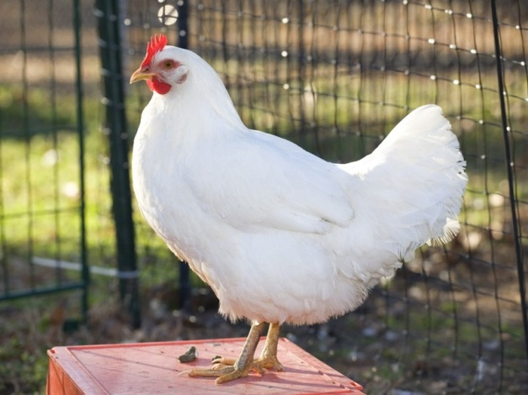

Приложение 3

**Карточка учёта животных**

|  |  |  |
| --- | --- | --- |
| Название животного | Название детёныша этого животного в единственном числе | Название детёнышей этого животного во множественном числе |
|  |  |  |
|  |  |  |
|  |  |  |
|  |  |  |

Приложение 4

**Эталон проверки**

**Карточка учёта животных (I вариант)**

|  |  |  |
| --- | --- | --- |
| Название животного | Название детёныша этого животного в единственном числе | Название детёнышей этого животного во множественном числе |
| сова | совёнок | совята |
| волк | волчонок | волчата |
| *кабан* | *поросёнок* | *поросята* |
|  |  |  |

**Карточка учёта животных (II вариант)**

|  |  |  |
| --- | --- | --- |
| Название животного | Название детёныша этого животного в единственном числе | Название детёнышей этого животного во множественном числе |
| коза | козлёнок | козлята |
| индюк | индюшонок | индюшата |
| *курица* | *цыплёнок* | *цыплята* |
|  |  |  |

Приложение 5

Упражнение **156.**

Прочитайте.

Весной появляются детёныши у многих пушных зверей: лисята, бельчата, зайчата. Подрастают волчата. Старше всех лесных малышей медвежата. Они родились ещё зимой в берлоге. Если ты встретишь лесных малышей, не обижай их. Пусть знает лес, что к нему в гости приходил друг.

По *Н.Надеждиной*

Найдите в тексте и выпишите названия детёнышей животных, обозначьте суффиксы.

Устно измените эти слова по образцу: много – львята, один – львёнок.

Приложение 6

Упражнение **157.**

Прочитайте. Найдите слова, которые рифмуются. Замените их однокоренными словами с суффиксами –**ок-, -к-.**

*Вот – сук, и вот – сук.*

*Между ними паук.*

*Разместился на рябине*

*дом его из паутины.*

Запишите изменённый текст. Найдите в корнях слов чередующиеся согласные и подчеркните их.

Приложение 7

**Эталон проверки.**

*Вот – сук, и вот – сучок.*

*Между ними паучок.*

*Разместился на рябинке*

*дом его из паутинки.*

Приложение 8

**Тест.**

|  |  |  |
| --- | --- | --- |
| **1.** | Выделите суффиксы в словах. | *Тигрёнок, скворчата, лосята, бельчонок.* |
| **2.** | Подчеркните суффиксы, которые служат для образования названий детёнышей животных. | *-к-, -еньк-, -ат-, -ушк-, -ёнок-,*  *-оньк-, -онок-, -ят.* |
| **3.** | Образуйте название детёныша в единственном и во множественном числе от слова  *гусь.* | ед.ч. |
| мн.ч. |

Приложение 9

**Тест. Ключ.**

|  |  |  |
| --- | --- | --- |
| **1.** | Выделите суффиксы в словах. | *Тигр****ёнок****, скворч****ат****а, лос****ят****а, бельч****онок****.* |
| **2.** | Подчеркните суффиксы, которые служат для образования названий детёнышей животных. | *-к-, -еньк-, -****ат-,*** *-ушк-, -****ёнок-,***  *-оньк-,* ***-*онок***-, -****ят.*** |
| **3.** | Образуйте название детёныша в единственном и во множественном числе от слова  *гусь.* | ед.ч. *гусёнок* |
| мн.ч. *гусята* |

Приложение 10

Упражнение **159**.

Прочитайте, заменяя выделенные слова однокоренными с суффиксом **–ок-.**

Запишите изменённое стихотворение. Найдите слова, которые рифмуются. Обозначьте в них одинаковый суффикс и окончание.

На проталинке **жук**

грел на солнышке **бок.**

Вскоре вылез **червяк,**

а за ним и **паук**.

*Т.Гусарова*